**2023年4月26日今日动态**

1. **在园情况：自主喝水**

孩子们在户外活动结束后开始大口大口地喝水啦！一起来看看我们的表现吧！

|  |  |  |  |
| --- | --- | --- | --- |
| **姓名** | **自主喝水** | **姓名** | **自主喝水** |
| 李梓萌 | **√** | 孙宇辰 | **请假** |
| 刘紫悦 | **√** | 张逸宸 | **√** |
| 裴敬瑗 | **√** | 范育恒 | **√** |
| 卞佳彤 | **√** | 刘丞智 | **√** |
| 包欣颜 | **请假** | 张乐 | **√** |
| 顾芯苒 | **请假** | 赵伊旸 | **√** |
| 张伊茉 | **√** | 秦嘉哲 | **√** |
| 杜文静 | **√** | 贺政阳 | **√** |
| 刘怡彤 | **√** | 李笑延 | **√** |
| 张诗可 | **请假** |  |  |
| 梅珺彤 | **√** |  |  |
| 杜其诺 | **√** |  |  |
| 严安宁 | **√** |  |  |
| 胡茜译 | **√** |  |  |
| 王一伊 | **请假** |  |  |
| 李沐桐 | **√** |  |  |
| 韩雨潼 | **√** |  |  |
| 丁泽锐 | **√** |  |  |
| 张志嘉 | **√** |  |  |

1. **区域游戏：娃娃家和益智区**

孩子们来到了区域里进行游戏，他们选择了娃娃家和益智区进行游戏，一起来看看吧！

|  |  |
| --- | --- |
| **C:\Users\Tony\Desktop\IMG_5160(1).JPGIMG_5160(1)** | 我正在益智区玩有趣的开锁游戏呢！ |
| **C:\Users\Tony\Desktop\IMG_5161(1).JPGIMG_5161(1)** | 我在选择合适的钥匙开锁呢，真有趣！ |
| **C:\Users\Tony\Desktop\IMG_5162(1).JPGIMG_5162(1)** | 我们在娃娃家进行烧饭呢，一起来看看吧。 |
| **C:\Users\Tony\Desktop\IMG_5163(1).JPGIMG_5163(1)** | 茉莉正在品尝制作好的美食呢。 |

**三、有趣的运动会**

今天我们在幼儿园开展运动会呢，一起来看看我们在运动会中的各项表现吧！

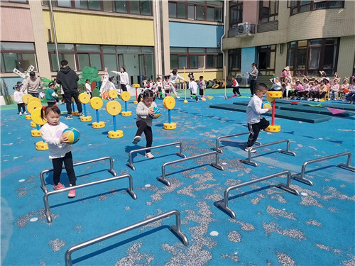

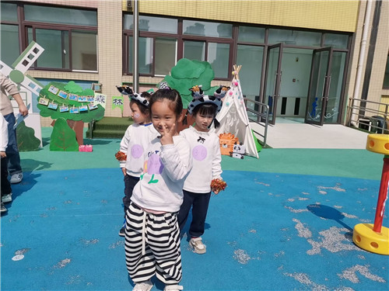

我们正在进行跨栏运动 开心得比个“耶”

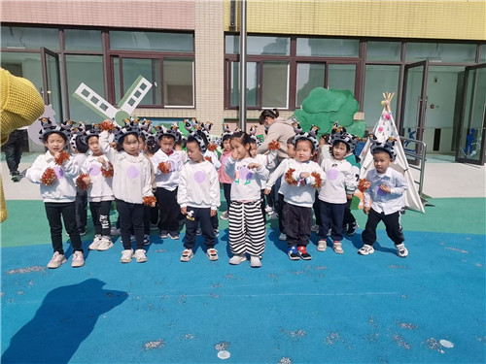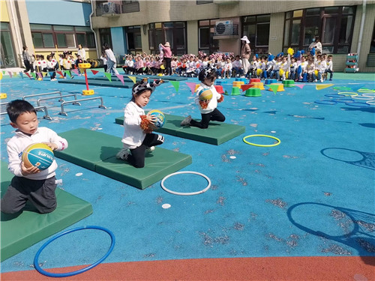

我们在整齐地喊口号呢 我们正在垫子上进行蚂蚁爬呢

**四、温馨提示**  
  今天我们在学校开展了运动会，孩子们都能积极参加运动会，并且在运动中勇于表现自己呢！真棒！家长们回家后也可以给孩子们适当表扬哦！